EXMO. SR. PRESIDENTE DA CÂMARA MUNICIPAL DE SUMARÉ

Indico ao Exmo. Sr. Prefeito Municipal, a ele solicitando e esse junto ao departamento competente, para que seja que seja implementada na Praça do CEU (Centro de Esportes Unificado) do Recanto dos Sonhos **APARELHOS DE ACADEMIA AO AR LIVRE E UM PARQUINHO INFANTIL**.

Esta solicitação se faz urgente e necessária, pois este vereador vem recebendo diversas críticas de moradores dessa região que alegam que na região não há locais com as características mencionadas, dessa forma, a população não tem uma opção adequada de lazer público para recreação e atividades físicas.

Sala de Sessões, 13 de março de 2023.

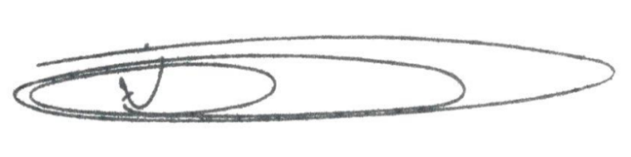

**NEY DO GÁS**

VEREADOR

*(Cidadania)*